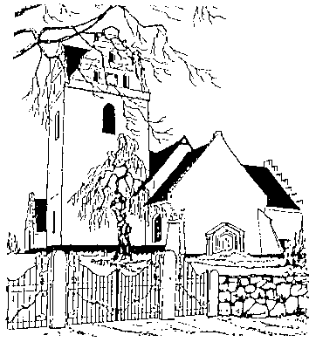
Onsdag den 29. oktober 2025 kl. 18.30
på Søvej 31, Ringe
Dagsorden til menighedsrådsmøde

Der er håndmader fra kl. 18:00
Afbud: Marianne Eichertz
Dagsorden:
1. | Indledning til MR møde Line Haar
2. | Bemærkninger til og godkendelse af dagsordenen.
3. | Opfølgning på tidligere beslutninger
4. | Økonomi
- Debitorer som bør afskrives på i alt 9167,67 kr.
- 3.Kvartals rapport 2025
- Endelig budget 2026. Skal underskrives
- Tilskud til Kirke højskolen på 1000 kr.
5. | Orienteringssager:  - Fra formanden  Møde med Biskoppen den 12. november  Aktindsigt  - Fra præsterne  - Fra udvalgene  - Fra kontaktpersonen  - Fra kassereren  - Fra kirkeværgen
6. | Eventuelt.
7. | Lukket møde: Løn til ansatte.
Næste møde 26. november2025
Kirkekaffe den 26. oktober 2025: Nina
Kirkekaffe den 30. november 2025: Lise

Underskrift:

………………………….  Line Toft Larsen Haar | …………………………..  Allan Selmar Osther | ………………………….  Bente Lützen
………………………….  Lisbeth Skøtt Tobiesen | …………………………..  Nina Stentebjerg-Hansen | …………………………..  Amalaa Inge Lærke Kromand
…………………………..  Marianne Eichertz | …………………………….  Anders Christian Vesterager Lind | …………………………..  Jytte Elisabeth Risager
…………………………..  Karen Blauenfeldt Dam | …………………………….  Lene Kjær Andersen | …………………………..  Maria Slotsager
…………………………..  Lise Charlotte Pedersen | …………………………..  Djon Sørensen (1. sup)

